Конспект занятия дары осени тыква
Рисунок тыква
Цель: закреплять навыки рисования цветными карандашами.
Задачи:
Образовательные: сформировать представление детей о фрукте тыкве.
Развивающие: Развить логическое мышление, воображение, память, творчество.
Воспитательные:
- приобщать детей к изобразительному искусству.
Материал к занятию: лист бумаги, цветные карандаши (жёлтый, оранжевый, каркасный, коричневый, зелёный), простой карандаш.

Ход НОД:
Скажите, ато большенство людей делают осенью?
Правильно, они собирают урожай. А какой именно?
Точно, овощи и фрукты.
А вы знаете какой овощ один из самых больших в огороде?
Да, это тыква.
Отлично, на этом занятии мы будем рисовать большую, спелую тыкву.

Начнём рисовать тыкву. Проверьте ваши материалы.
Рабочий лист располагается горизонтально. Примерно на середине листа проводим горизонтальную линию, это стол.

Теперь начинаем рисовать тыкву, она состоит из долек. Дыня состоит из овалов, которые постепенно уменьшаются. К первому центральному овалу с боков добавляем следующие.
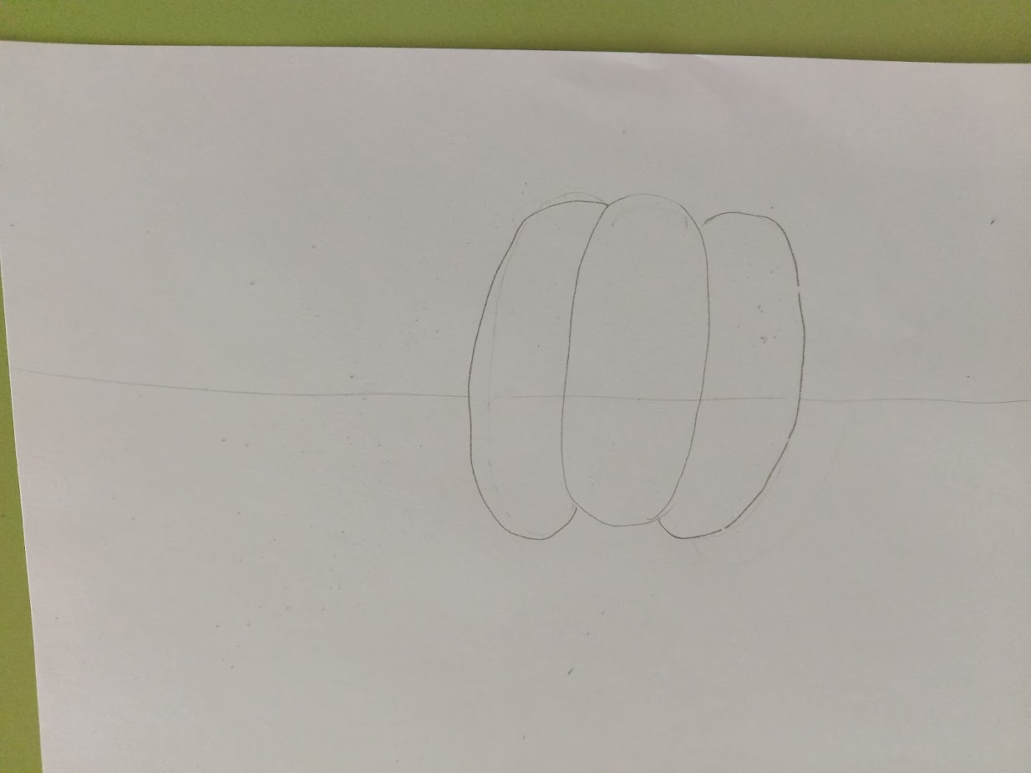
Важно помнить о перспективе. Продолжаем рисовать части тыквы. Добавляем ещё 2 секции и место в котором тыква держалась за стебель т.е. хвостик.
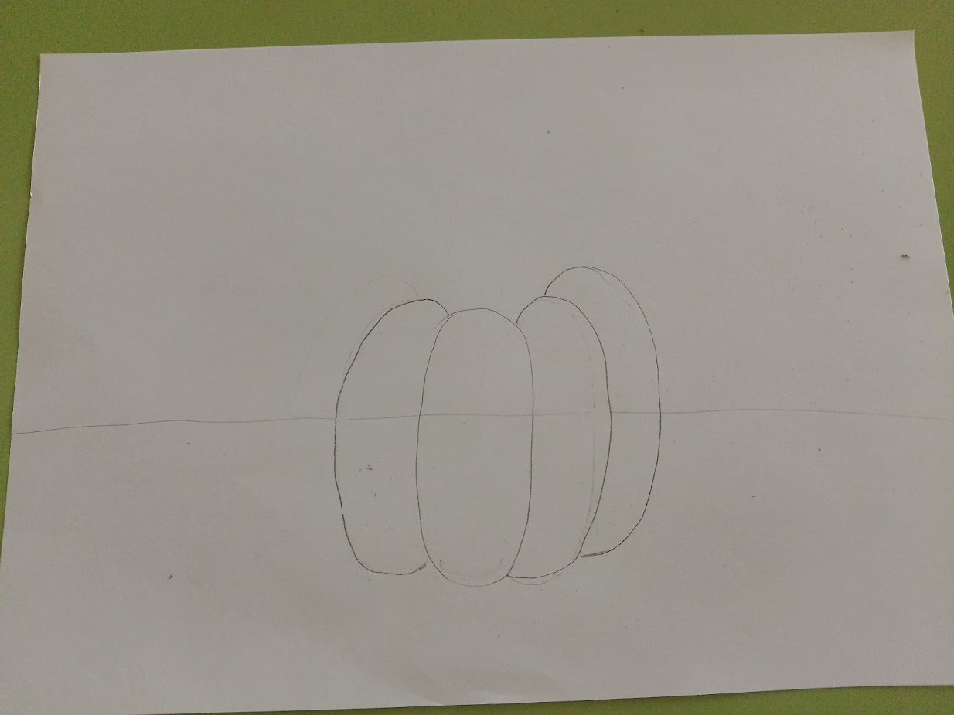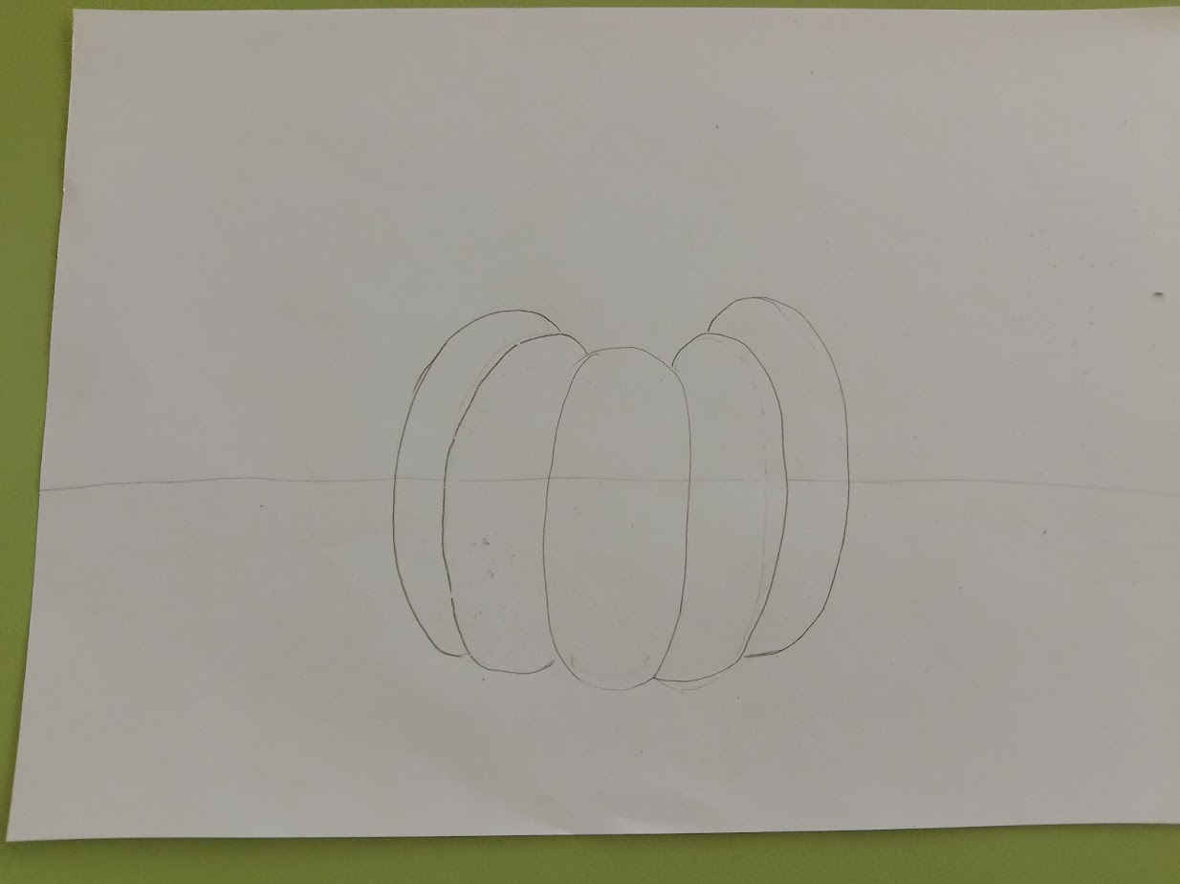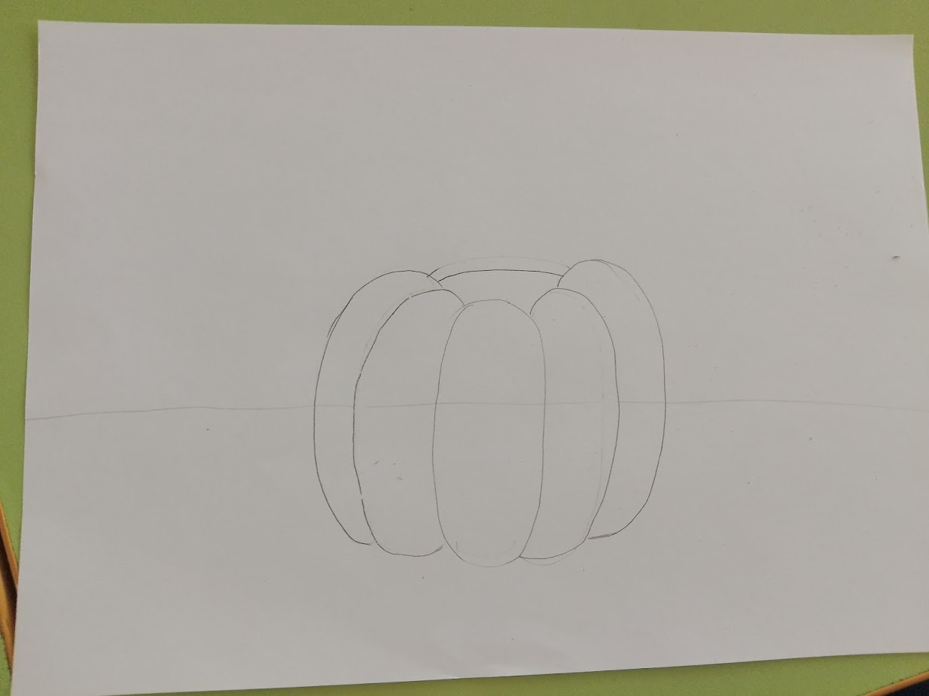
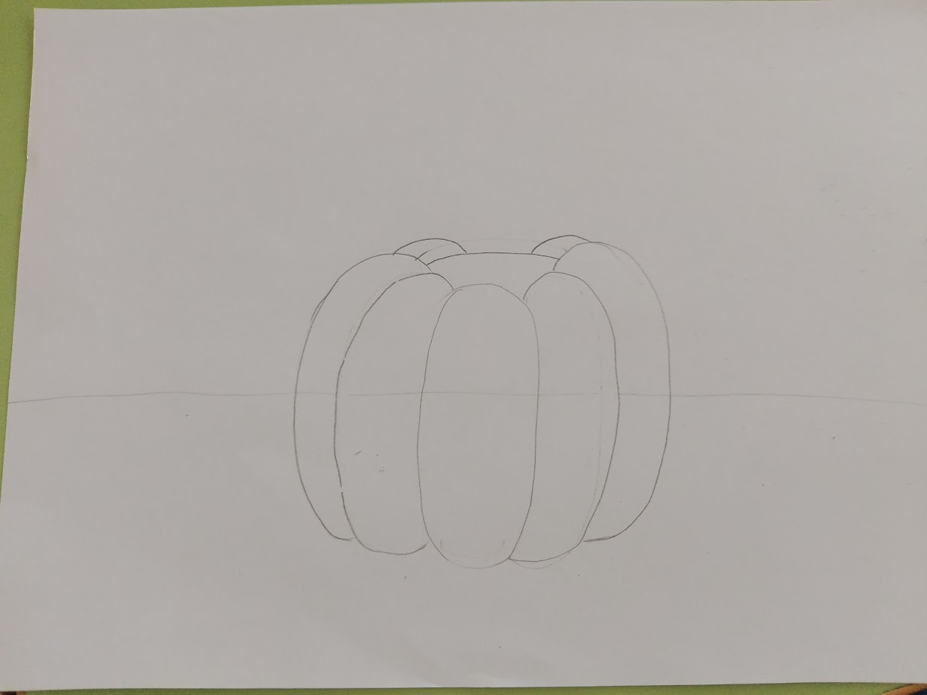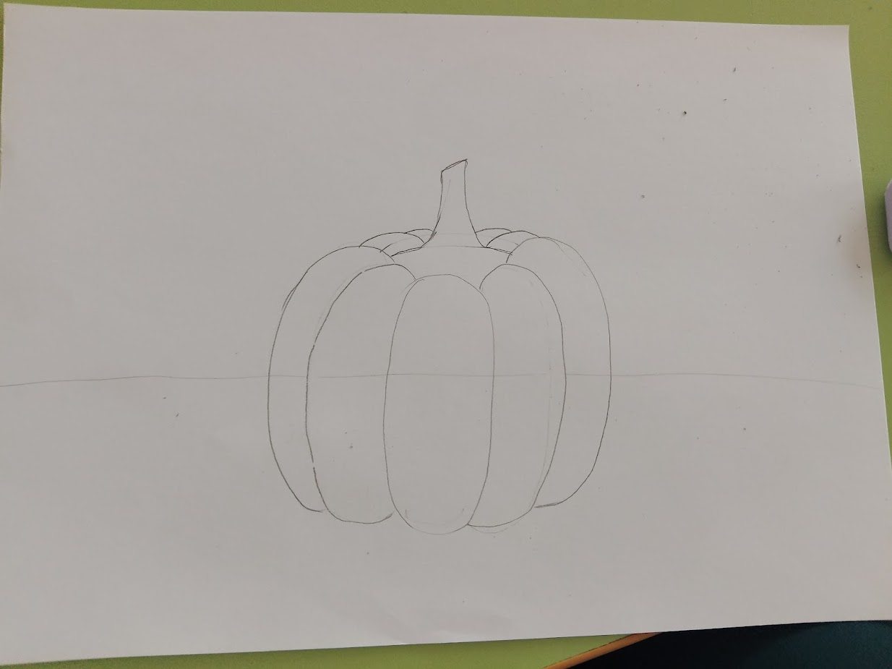

Эскиз тыквы готов, начинаем раскрашивать.
Помните, что в предмете не может быть единого цвета, он всегда складывается из нескольких. Для этого нужно в начале всю тыкву раскрасить в жёлтый цвет. А хвостик закрашиваем зелёным. По верх зелёного цвета хвостика закрашиваем его коричневым цветом. Так создаётся более живой эффект.
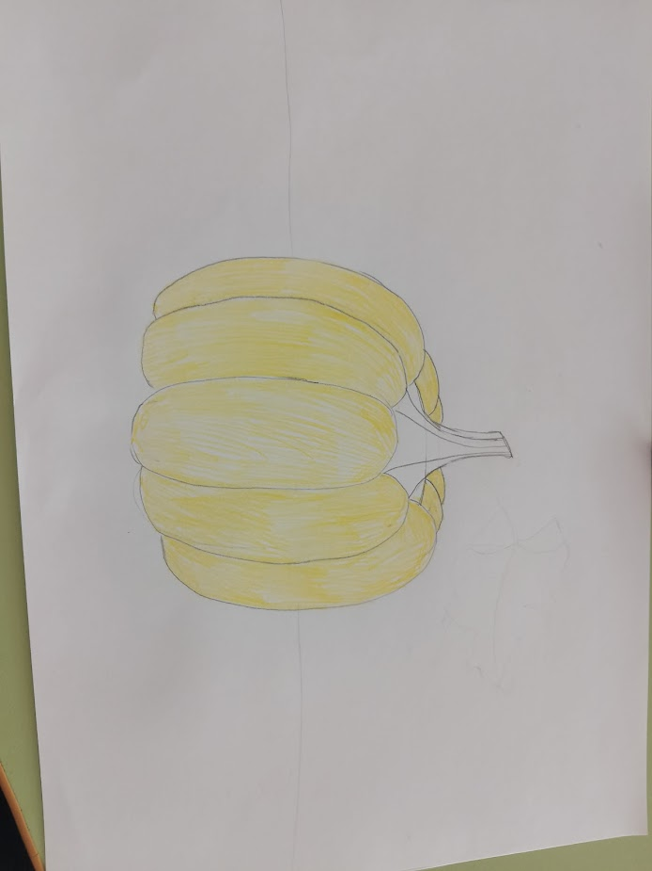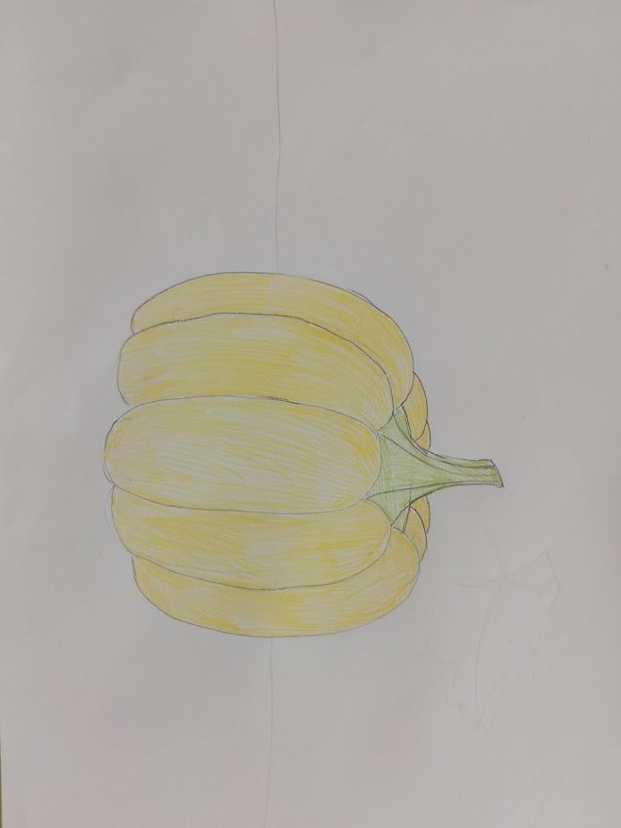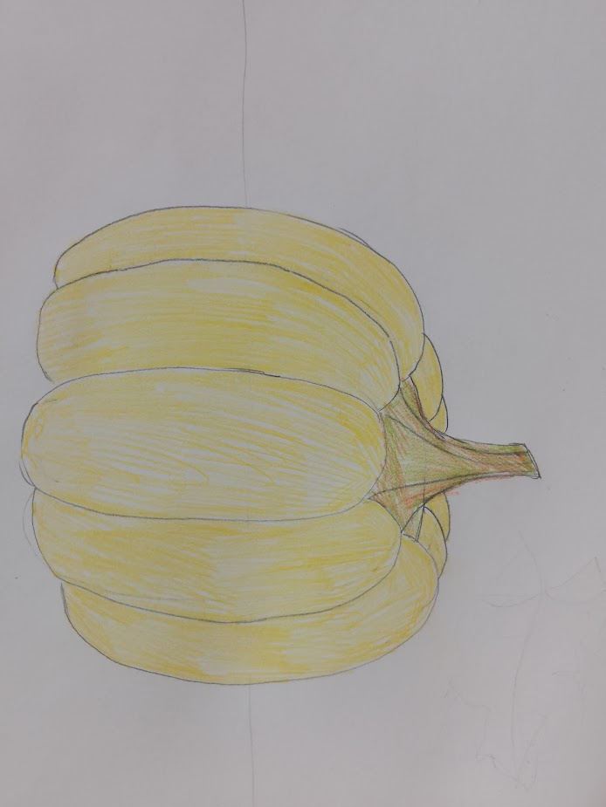
К жёлтому цвету добавляем оранжевый. В местах тени и стыков на карандаш давим немного сильнее. И после добавляем немного красного цвета. Его оставляем в низу и на верху тыквы а так же на округлых частях.
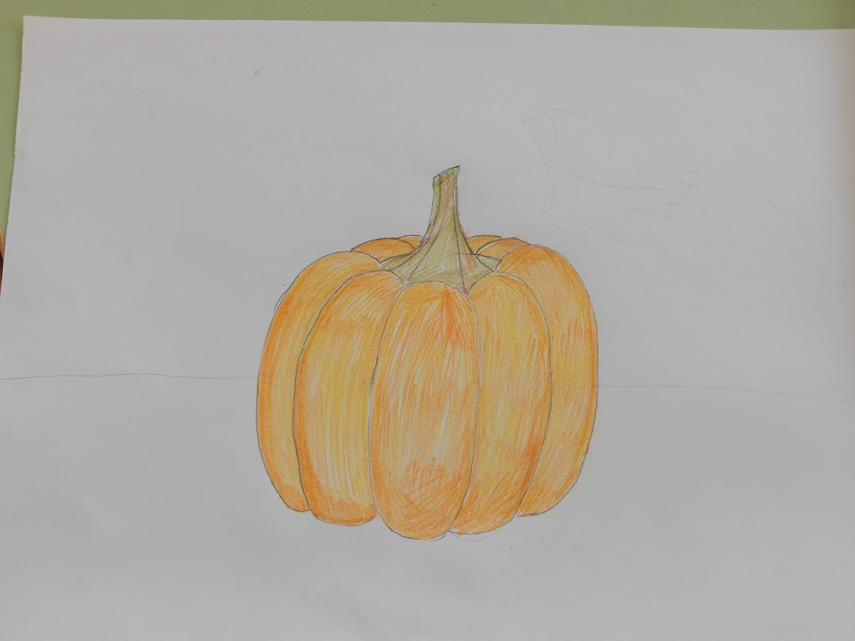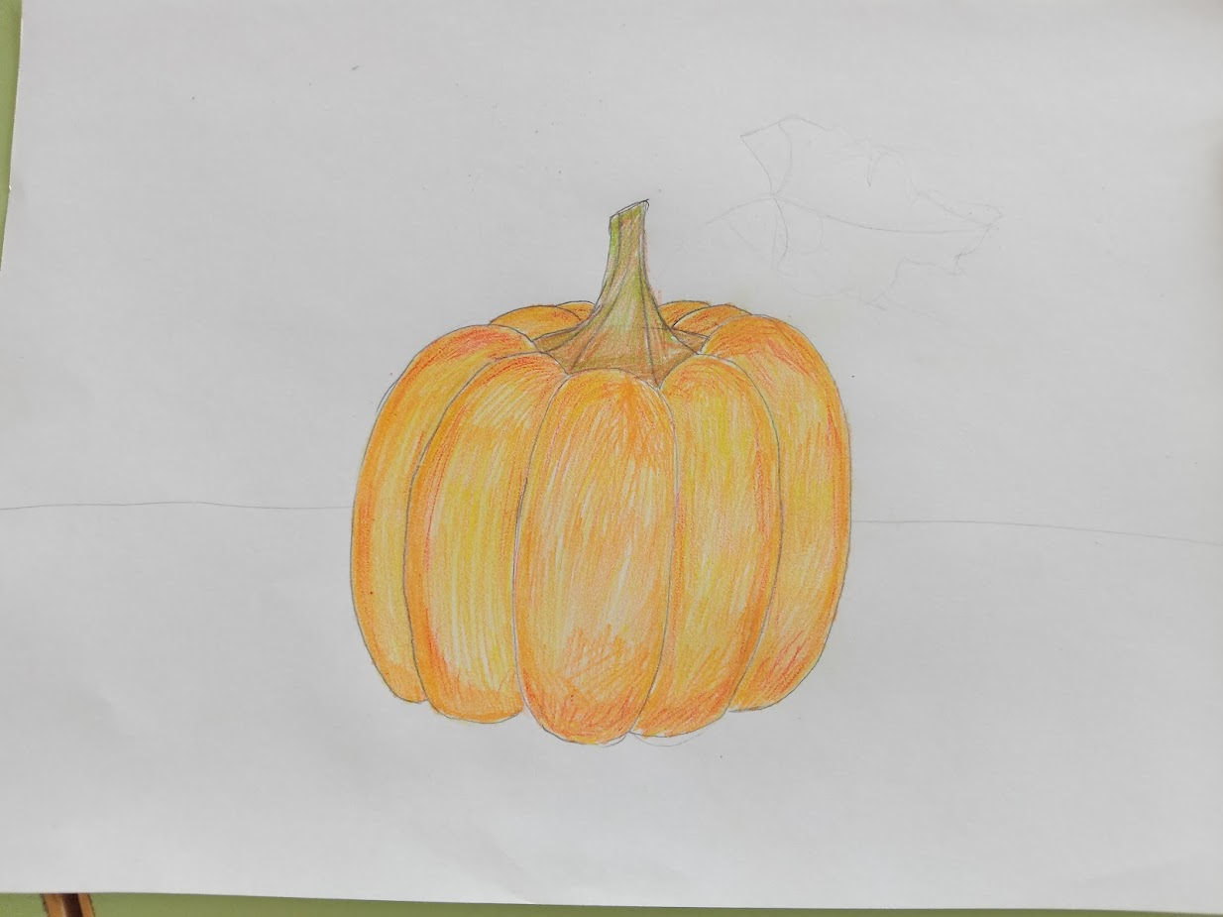
На столе возле тыквы оранжевым цветом слабо добавляем тень или по другому рефлекс на белую поверхность.
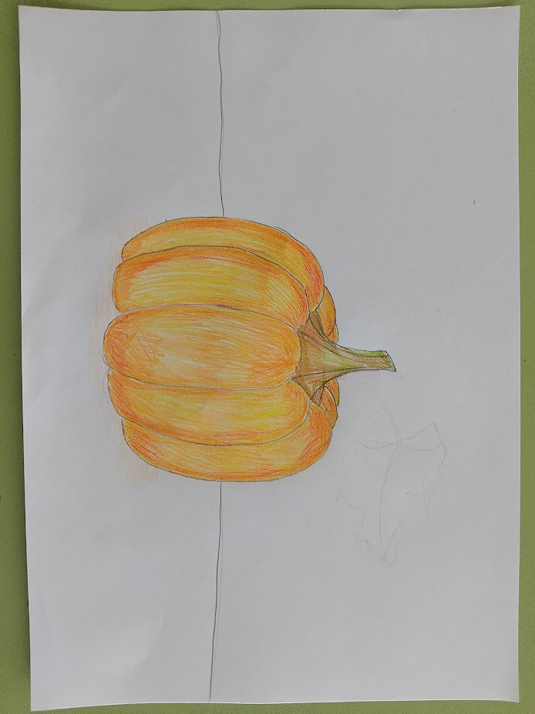

Теперь, я предлагаю вам посмотреть на работы других ребят, давайте посмотрим ваши работы на доске и устроим выставку даров осени тыкв.
Садитесь по местам. Понравились ли вам работы других ребят?
Верно, у вас у всех получились замечательные работы.
Наше занятие подошло к концу. Скажите, ребята, что вы сегодня делали?
Спасибо вам за работу, давайте поскорее наведём порядок на рабочих местах.

